项目名称：么么邮邮箱系统概要设计

邮件系统概要设计

————李文聪

目录
- 项目文本概要
- 参考文献
- 模块间关系
- 界面结构分析
- 数据结构
- 全局变量
- 函数类型
- 心得体会

一、项目文本概要
根据项目需求分析邮箱系统主要任务是实现两台电脑之间能够接收和发送邮件。此文档用模块结构图和时序图把邮箱系统与各个模块的关系清晰的表示出来，同时阐明了与各个模块的函数调用关系，表明了需要的宏定义和变量声明。其中，主要述说登陆界面与主界面的gtk应用。

二、参考文献
序号 | 文档名 | 作者 | 时间 | 版本
1 | GNU Make 使用手册（中译版） |  | 9.08 | 1.0
2 | 百度百科 |  | 9.07
3 | [feiq]GTK+2.0编程范例 |  | 9.09

三、模块间关系
主模块：
Socket
Socket
用户端（GTK窗口界面）
服务端（数据库界面）

模块名称 | 模块类型 | 概要说明
InitSocket | 传输 | PC建立Socket，绑定地址并建立客户端与服务端的联系
Database | 服务端 | 邮件数据的保存与处理传递回界面
Gtk界面 | 用户端 | 界面的设计与回调函数的建立

个人模块：
展示信息
储存信息
收取信息
TREE
VIEW

四、界面结构分析（主要服务端，gtk登陆界面与主界面）
1.登陆界面
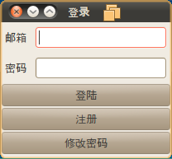
对于登陆界面我的宗旨在于简洁，不需要太多的酷炫内容，也不需要什么头像外加各种没有必要的功能，所以，我仅仅只是将最基本的账号密码的输入功能、登陆功能、注册功能、以及密码找回功能放在一个window上，设计成小方块，给用户以新的体验。三个button的设计，我用的都是fill的功能，因为在小巧的界面，让登陆按钮突出，告别大众化的界面，更吸引用户的眼球。
在工程开始之初，客户端，服务端暂时没能连上，所以，在编写gtk的时候，我特意留了三个button callback的触发signal，以便在数据传输的时候进行更好的进行联系。

2.主界面
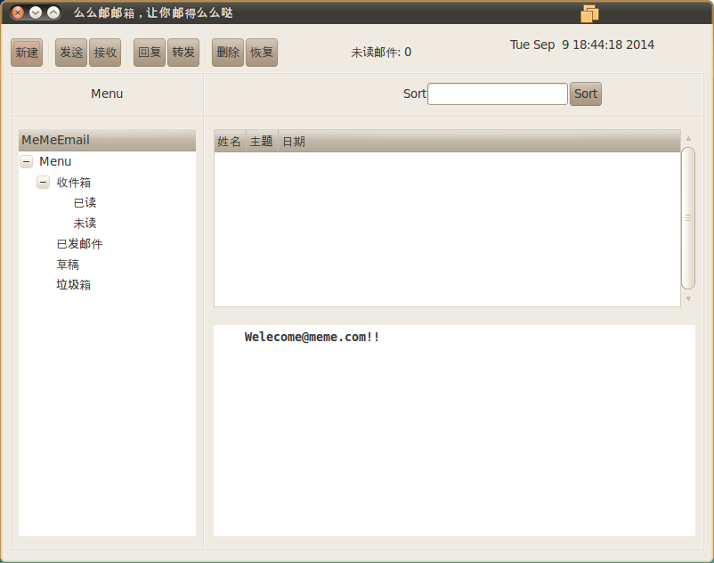

主界面的设计依旧秉承简约的设计，有点泛黄的界面，再加上frame的组合，几条线，几个边框，几个按钮，让客户能在繁忙的工作中，体验到一种简约朴素，得以放松。

界面技术分析：
*首先用的是一个4*4的table，这算是一个失误，因为table的值过小，给后期的设计带来了一定的限制，

*左上角的都是button是建立在一个横盒中，使键与键之间更加完美结合

*左边的treeview开启自动显现，使得左边的textview不再那么得单调，利用树结构的组合，menu，收件箱，发件箱等更加有层次感。而对于每一次点击这个tree，都会有callback，与socket进行连接

*右边的信息view，一共建立了六个column，用于记录发件人的姓名，主题日期，还有我们内部的信封no，以及同数据库间建立联系的两个参数。隐藏了三个，其中，只显示姓名主题日期，通过这个隐藏的机制，我们完全可以通过select信息view上树的内容，将想要的参数都传递过来，并保持在整个gtk中，供多个界面使用，这是整个主页面尤为重要的一个步骤

*右下角是通过建立一个插在table中的v盒子，来实现界面的排版布局，而文本的显现，是通过建立一个buffer，然后在select信息view的时候重置buffer内的内容，使内容在文本框中达到显现的效果，

*时间通过调用时间的函数，将时间放在一个label中，然后在window显现，使得界面更具有活力

五、数据结构
typedef struct msg //data bag
{
int num;
int no;
int client_num;
char sortkey[30];
char database_flag;
char stat[2];
char uname[18];
char upsw[18];
char utel[12];
char sender[18];
char receiver[200];
char mtime[30];
wchar_t mtitle[30];
wchar_t mtext[1000];
}MSG;
通过 服务端，客户端数据结构的统一，使得操作更统一，可以节省很多不必要的内存。

六、使用的全局变量
全局变量 | 变量类型 | 概要说明
M | Struct | 通过M的结构定义，在客户点击信息view中的内容是，会将从数据库得到的数据储存在M的结构中，供整个用户端使用
*Treestore | GtkWidget | 邮件数据的保存与处理传递回界面
main_textview | GtkWidget | 界面的设计与回调函数的建立
enum LEFT  {  COLUMN=0,  N_COLUMNS  }; | enum | 用于记录Menu treeview中select所产生的数据
enum RIGHT  {  //LIST_ONE = 0,  LIST_TWO = 0,  LIST_THREE,  LIST_FOUR,  LIST_FIVE,  R_COLUMNS  }; | enum | 用于记录信息view中select所产生的数据

七、函数类型
函数 | 函数类型 | 概要说明
void add_to_list(GtkWidget * list, const gchar * str,const gchar * str1,const gchar * str2,const gint * str3,const gchar * str4,const gchar * str5); | void | 给信息view的store增加信息，通过将邮件信息放入各个参数，然后将其append到list中，在treeview上显示
void on_changed(GtkWidget* ,gpointer ); | void | Menutreeview的callback，当点击treeview中的数据时，会select，然后通过socket连接到数据库，并将usename信息反馈，添加到信息view
void Ton_changed(GtkWidget * , gpointer ) | void | 通过click信息view中的内容，将信息中的sender，title，time等提取，并储存到我们的结构中
void remove_item(GtkWidget * , gpointer ); | void | 将信息view中的信息删除，然后将删除命令和固定的信件no通过socket反馈到数据库
void callback_sort( GtkWidget *,gpointer ); | void | 查找功能，通过用户在label中的输入，然后将查找的字符和查找功能的信息传递回database
void recover_item(GtkWidget * , gpointer ); | void | 删除功能，click产生的信封id，然后将id和删除功能的信息传递回database

八、心得体会
实训的这段时间，有过日夜编程的体验，有着被人吹进度的无奈，有着面对一个treeview无从下手的无奈，但是收获也是巨大的。
团队的合作是关键，前期的处理中，我们在没有经过需求分析就各自为政，虽然合理的分配了工作任务。但是，我们没有统一的数据结构，没有服务层与客户层信息的交流，使得我们像无头苍蝇一样各自做各自的，在最后的合成过程中，产生了一堆分歧，以及bug还有变量的不统一，这些都是我们今后所需要尤为注意的。
对于客户端与服务端，因为我们都在做着不一样的东西，我的最终解释是，需求！即客户需要什么，则服务端提供什么，反之，同样的道理，这是一个团队，一个工程所需要的。

